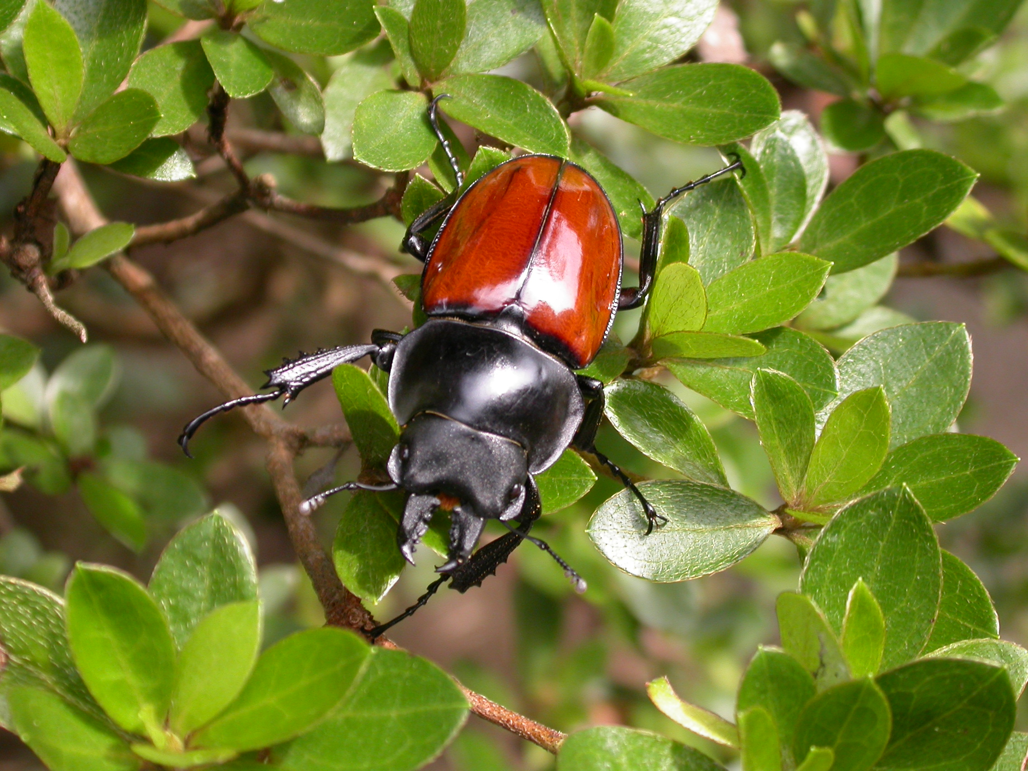
紅圓翅鍬形蟲
科 別：鞘翅目鍬形蟲科
拉丁學名：Neolucanus swinhoei Bates
英 文 名：
四縣腔名：紅圓翼剪刀鉸(fung yen yit zièn dó gau)
海陸腔名：紅圓翼剪刀鉸(fung rhan rhịt zién dò gau)
六堆地區名：紅圓翼剪刀鉸(fung yen yit zièn dó gau)

